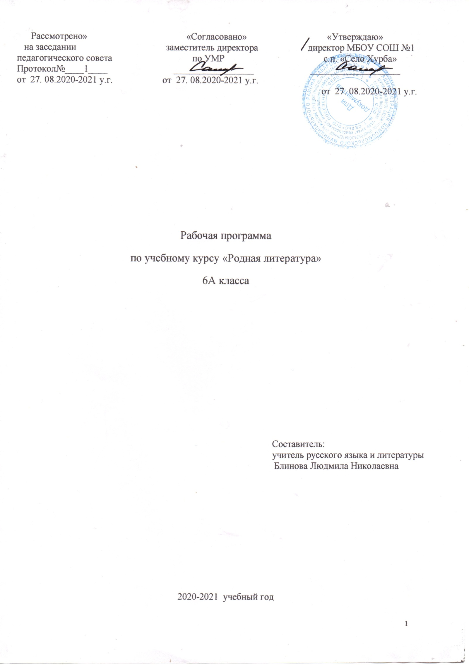
ПОЯСНИТЕЛЬНАЯ ЗАПИСКА

Рабочая программа по родной литературе в 6 классе составлена в соответствии с требованиями Федерального государственного образовательного стандарта основного общего образования, основной образовательной программы основного общего образования МБОУ Макаричская ООШ, на основе Примерной программы по учебному предмету «Родная (русская) литература» для образовательных организаций, реализующих программы основного общего образования и Устава школы, предусматривающим 34 рабочие недели в учебном году.
Программа рассчитана на 9 часов (0, 25 часа в неделю).

Нормативная правовая основа для разработки программы по учебному предмету «Родная литература» составляют следующие документы:

1.Федеральный закон от 29 декабря 2012 г. № 273-ФЗ «Об образовании в Российской Федерации» (далее – Федеральный закон об образовании);
- приказ Министерства образования и науки Российской Федерации от 17 декабря 2010 г. № 1897 «Об утверждении федерального государственного образовательного стандарта основного общего образования» (в редакции приказа Минобрнауки России от 31 декабря 2015 г. № 1577);
2.«Концепции преподавания русского языка и литературы», утвержденной распоряжением Правительства Российской Федерации от 09.04.2016 г. № 637;
3. «Концепции программы поддержки детского и юношеского чтения в Российской Федерации», утвержденной Правительством Российской Федерации от 03.06.2017 № 1155.

Рабочая программа по родной литературе для 5-9 классов составлена на основе Примерной основной образовательной программы основного общего образования/Программа подготовлена институтом стратегических исследований в образовании РАО. Научные руководители- член-корреспондент РАО А.М.Кондаков, академик РАО Л.П.Кезина. Составитель -Е.С.Савинов. М. «Просвещение», 2011/, а также в соответствии с рекомендациями Примерной программы по учебным предметам. Литература 5-9 классы/М.Просвещение 2011/ , авторской программой В.Я.Коровиной /Рабочая программа по литературе 5-9 классы . Авторы : В.Я.Коровина, В.П.Журавлёв, В.И.Коровин, Н.В.Беляева/ и учебника «Литература. 7 класс. Учебник для общеобразовательных учреждений. В 2-х ч. / В.Я.Коровина, В.П.Журавлёв, В.И.Коровин. –6-е изд. - М: Просвещение, 2017».
Учебно-методический комплект

Интернет-ресурсы:
Художественная литература:
- http://www.rusfolk.chat.ru – Русский фольклор
- http://www.pogovorka.com. – Пословицы и поговорки
- http://old-russian.chat.ru – Древнерусская литература
- http://www.klassika.ru – Библиотека классической русской литературы
- http://www.ruthenia.ru – Русская поэзия 60-х годов

Средства обучения
- Портреты русских и зарубежных поэтов и писателей
- Раздаточный материал по темам курса
- Репродукции картин художников
- Фонохрестоматия: Электронное учебное пособие на СD-PОМ / Сост. В.Я. Коровина, В.П. Журавлев, В.И. Коровин. - М.: Просвещение, 2013.
- Экранные пособия

Технические средства
- Компьютер
- Мультимедиапроектор

Данная программа конкретизирует содержание Стандарта, даёт распределение учебных часов по разделам курса, последовательность изучения тем и разделов с учетом межпредметных и внутрипредметных связей, логики учебного процесса, возрастных особенностей учащихся.

Цель программы: воспитание уважительного и бережного отношение к родной литературе как величайшей духовной, нравственной и культурной ценности русского народа.
Задачи:
- формирование способности понимать и эстетически воспринимать произведения родной литературы;
- обогащение духовного мира учащихся путем приобщения их к нравственным ценностям и художественному многообразию родной литературы, к отдельным ее произведениям;
- приобщение к литературному наследию своего народа;
- формирование причастности к свершениям и традициям своего народа, осознание исторической преемственности поколений, своей ответственности за сохранение культуры народа;
- формирование умения актуализировать в художественных текстах родной литературы личностно значимые образы, темы и проблемы, учитывать исторический, историко-культурный контекст и контекст творчества писателя в процессе анализа художественного литературного произведения;
- обогащение активного и потенциального словарного запаса, развитие у обучающихся культуры владения родным языком во всей полноте его функциональных возможностей в соответствии с нормами устной и письменной речи, правилами речевого этикета.

Объект изучения в учебном процессе − литературное произведение в его жанрово-родовой и историко-культурной специфике.
Постижение произведения происходит в процессе системной деятельности школьников, как организуемой педагогом, так и самостоятельной, направленной на освоение навыков культуры чтения (вслух, про себя, по ролям; чтения аналитического, выборочного, комментированного, сопоставительного и др.) и базовых навыков творческого и академического письма, последовательно формирующихся на уроках родной литературы.

Общая характеристика учебного курса

ФГОС ООО признает приоритетной духовно-нравственную ценность литературы для школьника – будущего гражданина своей страны, любящего свой народ и уважающего его традиции, язык и культуру. Изучение родной литературы играет ведущую роль в процессах воспитания личности, развития ее нравственных качеств и творческих способностей, в сохранении и развитии национальных традиций и исторической преемственности поколений. Родная литература как культурный символ России, высшая форма существования российской духовности и языка в качестве школьного предмета посредством воздействия на эстетические чувства воспитывает в человеке патриотизм, чувства исторической памяти, принадлежности к культуре, народу и всему человечеству.
Содержание программы каждого класса включает в себя произведения (или фрагменты из произведений) родной литературы, помогающие школьнику осмыслить её непреходящую историко-культурную и нравственно-ценностную роль. Критерии отбора художественных произведений для изучения: высокая художественная ценность, гуманистическая направленность, позитивное влияние на личность ученика, соответствие задачам его развития и возрастным особенностям, культурно-исторические традиции.

В программе представлены следующие разделы:
- Устное народное творчество.
- Древнерусская литература.
- Русская литература XVIII в.
- Русская литература XIX в.
- Русская литература XX в.

Место учебного курса «Родная литература»

Учебный предмет «Родная (русская) литература» как часть образовательной области «Родной язык и литература» тесно связан с предметом «Родной язык». Родная литература является одним из основных источников обогащения речи учащихся, формирования их речевой культуры и коммуникативных навыков. Изучение языка художественных произведений способствует пониманию учащимися эстетической функции слова, овладению ими стилистически окрашенной родной речью.

Программа учебного предмета «Родная литература» предназначена для изучения в 5-9 классах и рассчитана в 6 классе на 0,5 часов.

В данной программе предусмотрены часы на выполнение практической части программы.
Контрольные работы- 1, развитие речи-1.
Форма организации образовательного процесса - классно-урочная: традиционные уроки (усвоение новых знаний, закрепление изученного, повторительно-обобщающий урок, комбинированный урок, урок контроля знаний, урок развития речи); нестандартные уроки: зачёт, семинар.
Виды и формы контроля:
- письменный ответ на вопрос;
- выразительное чтение (чтение наизусть);
- сочинение на литературоведческую тему;
- проект.

1. Планируемые результаты освоения учебного предмета

Личностные результаты освоения программы по родной литературе в 6 классе:
Ученик научится
- понимать литературу как одну из национально-культурных ценностей русского народа;
- осознанию российской гражданской идентичности: патриотизма, уважению к Отечеству, прошлому и настоящему России; осознанию своей этнической принадлежности
- оценивать свои и чужие поступки;
- анализировать и характеризовать эмоциональные состояния и чувства окружающих, строить свои взаимоотношения с их учетом.
Ученик получит возможность научиться
- понимать определяющую роль родной литературы в развитии интеллектуальных, творческих способностей и моральных качеств личности;
- анализировать и характеризовать эмоциональные состояния и чувства окружающих, строить свои взаимоотношения с их учетом.
- целостному, социально-ориентированному пониманию мира в его органичном единстве и разнообразии

Регулятивные результаты освоения программы по родной литературе в 6 классе
Ученик научится:
- самостоятельно определять цели обучения, ставить и формулировать новые задачи в учебе и познавательной деятельности, развивать мотивы и интересы своей познавательной деятельности
- работать по плану, сверяя свои действия с целью, прогнозировать, корректировать свою деятельность под руководством учителя;
- владеть всеми видами речевой деятельности:
- свободно, правильно излагать свои мысли в устной и письменной форме, соблюдать нормы построения речевого высказывания
Ученик получит возможность научиться
- планированию пути достижения цели; установлению целевых приоритетов;
- оценивать уровень владения тем или иным учебным действием
- осуществлять контроль успешности своей учебной деятельности
- овладению приемами отбора и систематизации материала на определенную тему; умению вести самостоятельный поиск информации; способность к преобразованию, сохранению и передаче информации

Познавательные результаты освоения программы по родной литературе в 6 классе
Ученик научится
- определять понятия, создавать обобщения, устанавливать аналогии, классифицировать, самостоятельно выбирать основания и критерии для классификации, устанавливать причинно-следственные связи, строить логическое рассуждение
- строить сообщение в устной форме;
- ориентироваться на возможное разнообразие способов решения учебной задачи;
- анализировать изучаемые объекты с выделением существенных и несущественных признаков;
- извлекать информацию из различных источников, включая средства массовой информации, компакт-диски учебного назначения, ресурсы Интернета; свободно пользоваться словарями различных типов, справочной литературой, в том числе и на электронных носителях
Ученик получит возможность научиться
- владению общими приемами решения проблемных ситуаций
- умению организовать учебную деятельность, понимая порядок работы, и находить для этого эффективные приемы

Коммуникативные результаты освоения программы по родной литературе в 6 классе
Ученик научится
- устанавливать и вырабатывать разные точки зрения; аргументировать свою точку зрения;
задавать вопросы.
- продуктивно разрешать конфликты на основе учѐта интересов и позиций всех участни- ков, поиска и оценки альтернативных способов разрешения конфликтов; договариваться и приходить к общему решению в совместной деятельности;
- адекватно выражать свое отношение к фактам и явлениям окружающей действительности, к прочитанному, услышанному, увиденному
- умению выступать перед аудиторией сверстников с небольшими сообщениями, докладом, рефератом; участие в спорах, обсуждениях
-формулировать, аргументировать и отстаивать своё мнение;
- работать индивидуально и в группе: находить общее решение и разрешать конфликты на основе согласования позиций и учёта интересов;
Ученик получит возможность научиться
- участию в речевом общении, соблюдая нормы речевого этикета; адекватно использовать жесты, мимику в процессе речевого общения;
-способности осуществлять речевой самоконтроль в процессе учебной деятельности и в повседневной практике речевого общения; оценивать свою речь с точки зрения ее содержания, языкового оформления
-участвовать в диалогическом и полилогическом общении, создавать устные монологические высказывания разной коммуникативной направленности в зависимости от целей, сферы и ситуации общения с соблюдением норм современного русского литературного языка и речевого этикета

Предметные результаты освоения программы по родной литературе в 6 классе
Ученик научится:
- владеть различными видами пересказа, пересказывать сюжет;
- выявлять особенности композиции, основной конфликт, вычленять фабулу;
- характеризовать героев-персонажей, давать их сравнительные характеристики;
- находить основные изобразительно-выразительные средства, характерные для творческой манеры писателя, определять их художественные функции;
- определять родо-жанровую специфику художественного произведения;
- выявлять и осмыслять формы авторской оценки героев, событий, характер авторских взаимоот-ношений с «читателем» как адресатом произведения;
-выражать личное отношение к художественному произведению, аргументировать свою точку зрения
Ученик получит возможность научиться:
- -осознавать значимость чтения и изучения родной литературы для своего дальнейшего развития; испытывать потребность в систематическом чтении как средстве познания мира и себя в этом мире, гармонизации отношений человека и общества, многоаспектного диалога;
- воспринимать родную литературу как одну из основных национально-культурных ценностей народа, как особого способа познания жизни;
- осознавать коммуникативно-эстетические возможности родного языка на основе изучения выдающихся произведений культуры своего народа, российской и мировой культуры

2. Содержание учебного предмета

1. Введение (1 ч)
Книга как духовное завещание одного поколения другому.
2. Устное народное творчество (1 ч)
Сказка «Два Ивана – солдатских сына». Воплощение в фольклорных произведениях национального характера, народных нравственных ценностей, прославление силы, справедливости, бескорыстного служения Отечеству.
3. Литературная сказка (1 ч).
Н.Д. Телешов. Сказка «Белая цапля». Назначение человека и его ответственность перед будущим. Нравственные проблемы, поставленные в сказке.
4. Из литературы ХIХ века (4 ч)
Н. Г. Гарин-Михайловский. Повесть «Детство Тёмы» (главы «Иванов», «Ябеда», «Экзамены»). Отрочество героя. Годы учебы как череда тяжких испытаний в жизни подростка. Мечты и попытки их реализовать. Жестокое нравственное испытание в главе «Ябеда». Предательство и муки совести героя. Преодоление героем собственных слабостей в главе «Экзамены».
Поэтический образ Родины.
И. С. Никитин. Стихотворения «Русь»; «Сибирь!.. Напишешь это слово…» М. Ю. Лермонтов. «Москва, Москва! люблю тебя, как сын...» (из поэмы «Сашка»). Автор и его отношение к родине в строках лирических стихов.
Н. Лесков. Рассказ «Человек на часах». Открытость и честность, требовательность к себе, деликатность по отношению к окружающим, уважение к личности и осознание факта неповторимости каждого человека.
5. Из литературы ХХ века (10 ч)
Л.А. Чарская. Рассказ «Тайна». Ранимость души подростка. Глубина человеческих чувств и способы их выражения в литературе.
А.И. Приставкин. Рассказ «Золотая рыбка». Основная тематика и нравственная проблематика рассказа. Выразительные средства создания образов. Воспитание чувства милосердия, сострадания, заботы о беззащитном.
Р.П. Погодин. Рассказ «Время говорит – пора». Герои-подростки и их взаимоотношения с родителями в литературе и в жизни. Позиция автора. Взаимопонимание детей и родителей. Доброта и дружба.
А.Г. Алексин. Рассказ «Самый счастливый день». Смысл названия рассказа. Почему семья нужна человеку? Необходимость бережного отношения к близким.
Софья Радзиевская. Повесть «Болотные робинзоны». Главы «Где искать спасения?», «На Андрюшкин остров», «Война вокруг нас кружит…» (или другие по выбору). Драматическая история жителей полесской деревушки, война и дети. Смелость, мужество героев, глубокая вера в человека, в его лучшие душевные качества.
Кир Булычёв. Сборник рассказов «Девочка с Земли» («Девочка, с которой ничего не случится», «Путешествие Алисы», «День рождения Алисы»). Фантастические рассказы для детей. Тема мира и гармонии.
В.К.Железников. Повесть «Чучело» Нравственные уроки книги. Проблем детской жестокости в современном мире.

Учебно-тематический план
№ | Название раздела | Количество часов
1 | Введение | -
2 | Устное народное творчество | 1
3 | Литературные сказки | 1
4 | Из русской литературы 19 века | 2
5 | Из русской литературы 20 века | 5

3. Тематическое планирование

№ п/п | Тема урока | Кол-во часов |  |  | Дата проведения
 |  |  |  |  | По  плану | Фактически
Устное народное творчество (1 час)
1 | Сказка «Два Ивана – солдатских сына». Воплощение в фольклорных произведениях национального характера, народных нравственных ценностей, прославление бескорыстного служения Отечеству. | 1
 | Литературные сказки (1 час)
2 | Н.Д. Телешов. Сказка «Белая цапля». Нравственные проблемы в произведении. | 1
Из русской литературы XIX века (4 часа)
3 | Поэтический образ Родины в стихотворениях И. С. Никитина «Русь»; «Сибирь!.. Напишешь это слово…» и М. Ю. Лермонтова «Москва, Москва! люблю тебя, как сын...». | 1
4 | Н. Лесков. Рассказ «Человек на часах». Уважение к личности в произведении. | 1
Из русской литературы XX века (9 часов + 1 кр)
5 | Глубина человеческих чувств в рассказе Л.Чарской «Тайна» | 1
6 | А.И. Приставкин. Рассказ «Золотая рыбка». Воспитание чувства милосердия, сострадания, заботы о беззащитном. | 1
7 | Р.П. Погодин. Рассказ «Время говорит – пора». Взаимоотношения детей и родителей. Доброта и дружба. | 1
8 | А.Г.Алексин. Рассказ «Самый счастливый день». Смысл названия рассказа. Отношения с близкими людьми в рассказе.  Р/Р Подготовка к написанию сочинения по теме «Мой самый счастливый день». | 1
9 | В.К.Железников. Повесть «Чучело». Проблем детской жестокости в современном мире. | 1

